Kế hoạch phân công 4 tuần – Food Map VN
Oct 22, 2026 · @anh kiệt
Nhóm 3 người làm 4 tuần, từ 22/10 đến 18/11/2026, chia theo chuỗi chức năng khép kín: mỗi người làm trọn một luồng từ giao diện tới Firestore, trong thư mục riêng của mình. Các file dùng chung chỉ Người 1 (trưởng nhóm) sửa. Giả định: nộp/demo ngày 19/11; phần Admin làm ngay trong app Android (tài khoản role = admin).

1. Phân công
Hai chức năng phụ thuộc nhau được giữ trong cùng một người: Chi tiết quán → Check-in → Đánh giá (Người 2), và Đề xuất/Báo cáo → Admin duyệt (Người 3). Nhờ vậy không ai phải chờ người khác xong mới làm được.
Người | Vai trò | Chức năng | Use case
Người 1 | Trưởng nhóm · Khám phá | Khung chung (tuần 0), Splash + Chọn vùng, Tìm kiếm, Bộ lọc nâng cao, Bản đồ (bấm ghim mở quán), Sửa hồ sơ; giữ file dùng chung, Rules, dữ liệu mẫu; ghép code, kiểm thử, tài liệu | UC-01–07, UC-16
Người 2 | Món, quán và đóng góp | Chi tiết đặc sản + Lưu món, Chi tiết quán + Lưu quán, Danh sách đánh giá, Check-in, Viết đánh giá + ảnh Cloudinary, tính lại điểm uy tín / mặt bằng giá / huy hiệu | UC-08–13
Người 3 | Cộng đồng và Admin | Đề xuất quán 2 bước, Đề xuất của tôi, Báo cáo vi phạm, Thông báo; Admin: Tổng quan, Duyệt quán, Báo cáo, Đặc sản & vùng, Người dùng | UC-14–15, UC-17–20

2. Lịch 4 tuần
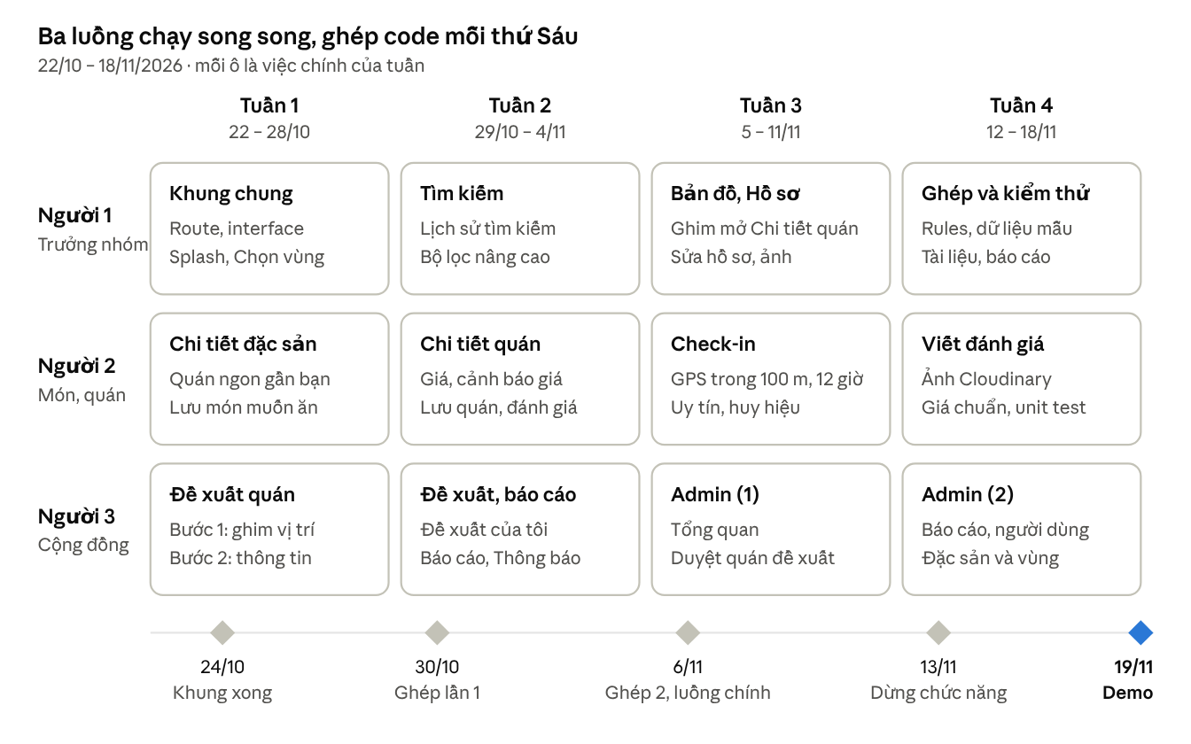
Lịch 4 tuần · 3 người · 5 mốc
Mỗi thứ Sáu cả nhóm ghép code vào main và chạy thử chung. Mốc 6/11 là mốc quan trọng nhất: luồng Khám phá → Chi tiết món → Chi tiết quán phải chạy được với dữ liệu thật. Từ 13/11 không thêm chức năng mới, chỉ sửa lỗi và hoàn thiện.

3. Quyền sở hữu thư mục và file
Mỗi file có đúng một chủ. Chỉ chủ được sửa; người khác cần thay đổi thì nhắn chủ hoặc gửi Pull Request nhỏ cho chủ duyệt. Gốc thư mục là app/src/main/java/com/example/foodmapvn/.
Chủ | Thư mục / file
Người 1 | File dùng chung: ui/FoodMapApp.kt, ui/navigation/ (Routes, MainTab, AppBottomBar), di/AppContainer.kt, ui/theme/, ui/components/, data/firebase/FirestorePaths.kt, data/firebase/FirebaseFlows.kt, mapper/SafeFields.kt, gradle/libs.versions.toml, app/build.gradle.kts, AndroidManifest.xml, firebase/firestore.rules, app/src/debug/assets/seed-data.json, FIREBASE_SETUP.md
Người 1 | Chức năng: ui/explore/, ui/search/, ui/region/, ui/map/, ui/profile/, ui/auth/; data/model/ExploreModels.kt, data/model/Province.kt, data/local/VietnamProvinces.kt; repository Dish, User, Auth, Location; Firestore… và Fake… tương ứng; mapper/ExploreMappers.kt
Người 2 | ui/dish/, ui/place/, ui/review/, ui/checkin/, ui/saved/; data/model/PlaceModels.kt; repository Place, Review, CheckIn, Saved, ImageUploader; data/cloudinary/; Firestore… và Fake… tương ứng; mapper/PlaceMappers.kt; domain/ và test của nó
Người 3 | ui/suggestion/, ui/report/, ui/notification/, ui/admin/; data/model/CommunityModels.kt; repository Suggestion, Report, Notification, Admin; Firestore… và Fake… tương ứng; mapper/CommunityMappers.kt
Ba điểm dễ xung đột và cách tránh
- Models.kt và FirestoreMappers.kt giữ nguyên, không tách: đây là file chung của Người 1. Model và mapper mới của ai thì người đó tạo file riêng theo tên ở bảng trên (vd. Người 2 tạo PlaceModels.kt, PlaceMappers.kt), không thêm vào Models.kt. Hai người không bao giờ sửa cùng một file model.
- Repository, route và đăng ký: mỗi người tự tạo interface Repository, bản Firestore và Fake cho chức năng của mình. Chỉ 3 file phải thêm dòng chung: Routes.kt, FoodMapApp.kt (thêm route) và AppContainer.kt (đăng ký repository). Tuần 0 Người 1 chia sẵn mỗi file thành 3 vùng có ghi chú // Người 1, // Người 2, // Người 3; mỗi người chỉ thêm dòng vào vùng của mình, không sửa dòng của người khác, nên Git tự ghép được.
- Component dùng chung: component mới của ai thì để trong thư mục ui/ của người đó. Khi thực sự cần dùng chung mới chuyển vào ui/components/ qua Người 1.
Đọc chéo vẫn được, sửa chéo thì không: Người 3 gọi PlaceRepository của Người 2 để hiện quán trùng khi duyệt, Người 1 gọi ImageUploader để đổi ảnh đại diện; chỉ gọi qua interface, không sửa file của người khác.

4. Tuần 0: khung chung (Người 1, xong trước 24/10)
Trong 2 ngày đầu, Người 1 dựng sẵn mọi thứ mà các gói cần nối với nhau. Người 2 và 3 dùng 2 ngày này để đọc tài liệu đặc tả (mục 4, 5, 8), Figma, và viết UI bằng dữ liệu giả trong @Preview, chưa cần nối gì.
- ☒ Tạo repo GitHub riêng tư, đẩy code lên nhánh main, bật bảo vệ main (bắt buộc Pull Request), mời 2 thành viên
- ☒ Thêm 2 thành viên vào Firebase (Project settings → Users and permissions); gửi google-services.json qua kênh riêng của nhóm
- ☐ Chia Routes.kt, FoodMapApp.kt, AppContainer.kt thành 3 vùng ghi chú theo người; thống nhất tên 13 route ở bảng dưới để các màn gọi nhau đúng tên
- ☒ Bản đồ nền theo khu vực: MapLibre + OpenFreeMap, tự lấy vị trí, chọn 1 trong 34 tỉnh/thành, nút phóng to/thu nhỏ (xong 23/10)
- ☐ Bổ sung Rules cho mọi collection (đã có sẵn trong firebase/firestore.rules), Publish
- ☒ Chốt build chạy được, đánh tag v0.1-khung
Route | Màn | Chủ
region_select | Chọn vùng | Người 1
search | Tìm kiếm + Bộ lọc | Người 1
profile_edit | Sửa hồ sơ | Người 1
dish/{dishId} | Chi tiết đặc sản | Người 2
place/{placeId} | Chi tiết quán | Người 2
place/{placeId}/reviews | Danh sách đánh giá | Người 2
checkin/{placeId} | Check-in | Người 2
review/{placeId} | Viết đánh giá | Người 2
suggestion_new | Đề xuất quán (2 bước) | Người 3
suggestion_mine | Đề xuất của tôi | Người 3
report/{targetType}/{targetId} | Báo cáo vi phạm | Người 3
notifications | Thông báo | Người 3
admin | Admin (các tab bên trong) | Người 3
Các nút nối giữa gói cũng được gắn sẵn trong tuần 0: thẻ món ở Khám phá → dish/{dishId}; ghim bản đồ → place/{placeId}; chuông ở Hồ sơ → notifications; mục "Đề xuất quán của tôi" → suggestion_mine; dòng "Quản trị" (chỉ hiện khi role = admin) → admin.

5. Việc chi tiết từng người
Tuần 1: 22–28/10 · Tuần 2: 29/10–4/11 · Tuần 3: 5–11/11 · Tuần 4: 12–18/11. Mỗi mục làm theo thứ tự: interface → Fake → UiState + ViewModel → Screen → bản Firestore → chạy thử với dữ liệu thật.

Người 1 – Trưởng nhóm · Khám phá
- ☐ Tuần 1: khung chung (mục 4); Splash; vào app bắt buộc xin quyền vị trí, suy ra tỉnh/thành hiện tại và lưu làm khu vực đang chọn dùng chung cho cả app (thay giá trị cố định "hue"); từ chối quyền thì tự chọn tỉnh; Chọn vùng (UC-04) dùng lại danh sách 34 tỉnh/thành của màn Bản đồ, lưu lại khi mở lại app; màn Khám phá, Bản đồ, Tìm kiếm cùng đọc khu vực này
- ☐ Tuần 2: Tìm kiếm món/quán/vùng + lịch sử tìm gần đây (UC-06); Bộ lọc nâng cao: giá, khoảng cách, uy tín, đang mở cửa, ẩn quán cảnh báo giá (UC-05); tính "gần nhất" từ vị trí thật thay cho nearestHint
- ☐ Tuần 3: Bản đồ: hiện ghim quán của khu vực đang chọn, bấm ghim mở quán, màu ghim theo uy tín (UC-07); bản đồ nền theo khu vực đã xong sớm; Sửa hồ sơ + ảnh đại diện qua ImageUploader (FR-05); ghép code giữa tuần và cuối tuần
- ☐ Tuần 4: kiểm thử toàn luồng, sửa lỗi ghép, hoàn thiện Rules và dữ liệu mẫu, cập nhật tài liệu đặc tả (mục 11), viết báo cáo, chuẩn bị demo

Người 2 – Món, quán và đóng góp
- ☐ Tuần 1: Chi tiết đặc sản (mô tả, mẹo ăn, quán ngon gần bạn sắp xếp uy tín/khoảng cách) + nút Lưu vào Món muốn ăn (UC-08, UC-10)
- ☐ Tuần 2: Chi tiết quán (giá tham khảo, món của quán, cảnh báo giá, chỉ đường) + Lưu quán + Danh sách đánh giá (UC-09, UC-11); tab "Quán đã lưu" ở màn Đã lưu
- ☐ Tuần 3: Check-in: xin quyền vị trí, CheckInValidator (100 m, 12 giờ), ghi checkins, cập nhật checkInCount/trustScore/isVerified của quán, stats và huy hiệu vùng, tự tích "Đã ăn"; màn Check-in thành công (UC-12)
- ☐ Tuần 4: Viết đánh giá + tối đa 5 ảnh qua Cloudinary, nhãn Check-in và Người địa phương, tính lại ratingAvg, trustScore, priceP25/P75 và cảnh báo giá (UC-13); unit test cho phần domain mới

Người 3 – Cộng đồng và Admin
- ☐ Tuần 1: Đề xuất quán Bước 1 (bản đồ MapLibre, dùng lại MapStyles của Người 1, kéo ghim, cảnh báo quán trùng trong 15 m) và Bước 2 (tên, món chính, giá, giờ mở cửa, ảnh) (UC-14)
- ☐ Tuần 2: Đề xuất của tôi (Chờ duyệt / Đã duyệt / Từ chối kèm lý do); Báo cáo vi phạm (UC-15); màn Thông báo + đánh dấu đã đọc
- ☐ Tuần 3: Admin Tổng quan (UC-20); Admin Duyệt quán: duyệt → tạo places, từ chối → lý do, gửi thông báo cho người đề xuất (UC-17)
- ☐ Tuần 4: Admin Báo cáo (ẩn nội dung), Admin Người dùng (khoá/mở), Admin Đặc sản & vùng (thêm/sửa món, vùng) (UC-18, UC-19)

6. Quy trình làm việc
Git
- Không ai commit thẳng vào main. Mỗi việc một nhánh, đặt tên theo người và việc: p1/search, p2/place-detail, p3/admin-approve.
- Pull Request nhỏ, tối đa vài ngày công; merge ít nhất 2 lần/tuần (thứ 3 và thứ 6). Nhánh để lâu mới merge là nguồn xung đột lớn nhất.
- Mỗi sáng: git pull --rebase origin main trên nhánh của mình.
- Review: Người 1 duyệt PR của Người 2 và 3; Người 2 duyệt PR của Người 1. PR phải build được trước khi xin duyệt.
- PR đụng vào file dùng chung (mục 3) phải do Người 1 tạo hoặc duyệt.
Thay đổi dữ liệu
- Cần trường hoặc collection mới: nhắn Người 1 → Người 1 sửa tài liệu đặc tả (mục 8.2), firestore.rules, FirestorePaths → Publish Rules sau khi merge. Thứ tự: tài liệu → Rules → code.
- Dữ liệu mẫu: gửi đoạn JSON cho Người 1 gộp vào seed-data.json. Không nhập tay trên Firebase Console.
- Cả nhóm dùng chung một project Firebase; mỗi người dùng tài khoản riêng để thử, không xoá dữ liệu của người khác.
Một việc được coi là xong khi
- Build được và chạy được cả với dữ liệu giả lẫn Firebase
- Màn hình có @Preview, đúng Figma (màu, chữ, khoảng cách lấy từ ui/theme)
- Có trạng thái đang tải, rỗng và lỗi
- Ghi Firestore không bị Rules chặn; dữ liệu ghi ra đúng từ điển dữ liệu
- Logic nghiệp vụ mới nằm trong domain/ và có unit test
- Đã merge vào main và đánh dấu xong ở mục 5

7. Rủi ro
Rủi ro | Dấu hiệu | Cách xử lý
Người 2 quá tải (Check-in và Đánh giá là phần khó nhất) | Cuối tuần 2 chưa xong Chi tiết quán | Người 1 nhận Danh sách đánh giá hoặc phần tải ảnh Cloudinary
Admin nhiều màn, dễ trễ | Cuối tuần 3 chưa duyệt được quán | Cắt bớt: Admin Đặc sản & vùng dùng dữ liệu mẫu thay cho màn thêm/sửa
Xung đột khi ghép | PR báo conflict ở file dùng chung | Chỉ Người 1 sửa file dùng chung; merge 2 lần/tuần; pull --rebase mỗi sáng
Rules chặn ghi dữ liệu mới | Lỗi PERMISSION_DENIED trong Logcat | Báo Người 1 cập nhật Rules trước khi merge code ghi dữ liệu
Build chưa từng chạy trên máy thành viên mới | Lỗi Gradle, phiên bản Kotlin, thiếu google-services.json | Tuần 0 mỗi người clone và build thử ngay; dùng cùng bản Android Studio
Giả lập vị trí khi test Check-in | Không đứng tại quán thật được | Dùng Extended Controls → Location của máy ảo đặt toạ độ quán mẫu
Mạng chặn máy chủ bản đồ | Bản đồ chỉ hiện lưới hoặc nền trắng; thanh trên cùng báo không tải được bản đồ | Đã dùng OpenFreeMap thay tile.openstreetmap.org (bị chặn ở một số mạng); vẫn lỗi thì bật máy ảo với -dns-server 8.8.8.8
Phạm vi có thể cắt nếu thiếu thời gian, theo thứ tự ưu tiên cắt trước: dữ liệu offline (FR-26) → Admin Đặc sản & vùng → Gợi ý lộ trình theo quãng đường thật → Bộ lọc nâng cao. Luồng chính Khám phá → Chi tiết → Check-in → Đánh giá → Hồ sơ không được cắt.

